Республика Бурятия, город Улан-Удэ,
улица Воронежская, дом 1 Б
«Республиканская кадетская школа-интернат»

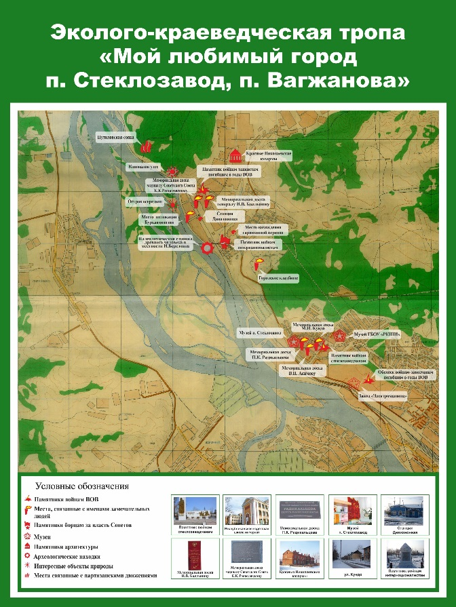

Приятной экскурсии!

Министерство образования и науки РБ
ГБОУ «Республиканская кадетская школа-интернат»

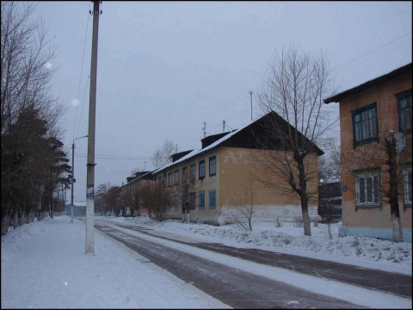

Эколого-краеведческая тропа
«Мой любимый город
п. Стеклозавод, п. Вагжанова»

Маршрут экскурсии

1. Музей ГБОУ «РКШИ»
2. Многолетняя клумба «Байкальские цветы» - территория «РКШИ»
3. Памятник воинам стеклозаводчанам, погибшим в годы ВОв 1941-1945гг.
4. Мемориальная доска Акимову В.Н.
5. Улица Кундо М.И.(мемориальная доска М.И. Кундо)
6. Мемориальная доска П.В. Потапову.
7. Музей стекольного завода
8.Мемориальная доска Радикальцеву П.К.
9. Мемориальная доска Жур Н.Н. участнику ВОВ.
10 Завод Механлит (Электромашина) памятник .
11 Городское кладбище (могилы П.К. Радикальцева, В.Н.Акимова, С. Метелицы (Ицкович), М.И. Жигжитова, А.М. Гершевич.
12.. Памятник борцам интернационалистам (ст. Дивизионная ). Павшим в боях за освобождение г. Верхнеудинска 18 -20 августа 1918г. Открыт в ноябре 1959г. Автор Г.В. Нерода.
13. Место сражения Прибайкальского фронта и отрядов интернационалистов у станции Нижняя Березовка 18-20 августа 1918 года.
14. Палеолитическая стоянка древнего человека в
местности Н.Березовка
15. Мемориальная доска И.В. Балдынову
16. Мемориальная доска маршалу Советского Союза К.К. Рокосовскому
17. Место дислокации Буркавдивизии
18. Станция Дивизионная, ВСЖД
19. «Красные Николаевские казармы»
20.. Хайдукова протока, остров Осередыш (русло реки Н.Березовка)
21. Верхняя гарнизонная церковь 17-го Восточно-Сибирского строительного полка

